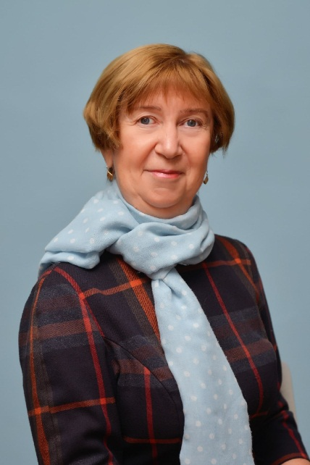**Солуянова Вера Ивановна** родилась 27.07.1960 г., работает в МБОУ «Ковылкинская СОШ №3» с 1985 года по настоящее время. Закончила МГПИ им. М.Е. Евсевьева (1984 г.) по специальности «Учитель немецкого и английского языков».

Вера Ивановна имеет опыт работы во всех параллелях учебного предмета. Свободно ориентируется в специальной, методической и научно-популярной литературе, отличается поиском прогрессивных педагогических и методических приемов, активно использует их в своей работе.

Эффективность работы Веры Ивановны подтверждается высокими результатами ЕГЭ по английскому языку, победителями и призерами муниципального этапа Всероссийской олимпиады школьников по предмету.

Высокий профессионализм, разносторонние знания, добросовестность и преданность делу Солуяновой В.И. снискали заслуженное уважение и авторитет среди коллег, учащихся и родителей. Много лет она является наставником для молодых педагогов.

За заслуги в воспитании и обучении подрастающего поколения награждена Почетной Грамотой Министерства науки и образования Российской Федерации (2012 г.), Почетной Грамотой Министерства Образования Республики Мордовия (2010 г.), Почетной Грамотой Главы Ковылкинского муниципального района (2018 г.). Имеет почетное звание «Ветеран труда».